tables de multiplication A table ! 4 ou 6 j. de + 8 ans
observation

Pour les plus jeunes : (7 à 10 ans)
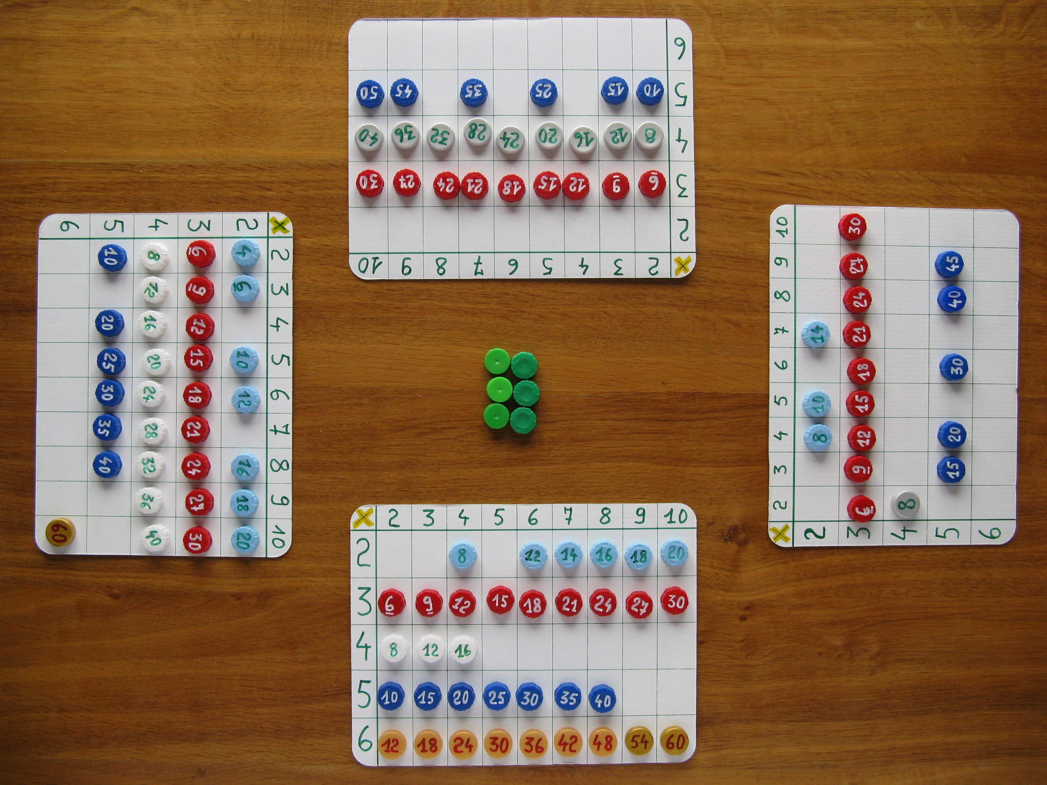
Matériel pour 4 ou 6 joueurs
(46 capuchons de 2,2/ 0,9cm de 5 coul. ou tons # : 9R, 9B foncé, 9 B clair, 9 Blancs ou Argentés, 9 dorés et 1 V) x 4 ou 6
4 ou 6 cartons de 20,6/ 27cm (6x1 lait belge : séparation),
2 G marqueurs : 1B et 1V, 4 M :R, N, V et Blanc ou Argenté
de la peinture acrylique blanche avec 1petit rouleau, 1 bon cutter

Fabrication :
- peindre les 2 faces de chacun des cartons, 1 seule couche suffit si on peint au petit rouleau. Ne pas lésiner sur la peinture.
- raccourcir au cutter ou, mieux, à la pince coupante incurvée, les 4 ailettes qui dépassent
- nettoyer à l’alcool le dessus de chaque capuchon puis y inscrire les nombres d’une table, par ex. :
par 2 pour les B clairs, par 3 pour les R, par 4 pour les Blancs, par 5 pour les B foncés et par 6 pour les dorés
- quadriller les cartons, sur leur belle face, comme suit : 1 colonne de 2cm de l. + 9 colonnes de 2,7cm (ou v. ci-dessous *)
1 ligne de 2cm de h. + 5 lignes de 3,7cm
- inscrire, sur la 1°ligne, les chiffres de 2 à 10, au gros marqueur B, et, dans la 1°colonne, de 2 à 6, en V
- * on peut aussi, au verso, quadriller en 8 colonnes de 3,1cm en supprimant le 10, ce qui permet d’avoir des carrés un
peu plus grands et donc d’utiliser des capuchons plus faciles à réunir (ceux du jeu pour les moyens).

Découverte du tableau :
a) Laisser les enfants se débrouiller pour remplir les # lignes qu’ils connaissent déjà, soit les tables par 2, 3 (et 4 ?)
b) Idem au fur et à mesure de la découverte des autres tables.
c) Dès que les tables par 2, 3 et 4 sont connues, on peut faire trouver les 6 premiers chiffres de celles par 5 et par 6 en
observant les 6 premières colonnes. En profiter pour rappeler que les produits sont réversibles, permutables (4x3=3x4)
d) Dès que toutes les tables sont remplies, on peut faire trouver, par les enfants, la fréquence de chaque chiffre :
le 12 apparait 4 fois, les 18, 20, 24 et 30 apparaissent 3 fois, les 6, 8, 10, 15, 16, 36 et 40 apparaissent 2 fois.
Les 15 autres capuchons n’apparaissent qu’une fois : 4, 9, 14, 21, 25, 27, 28,32, 35, 42, 45, 48, 50, 54 et 60.

Exercices avec le plateau rempli :
1) A l’occasion de l’anniversaire de Julien, 5 mini sachets publicitaires, contenant 4 bonbons chacun, sont apporter par
Madame et distribués en classe de manière à ce que chaque enfant en aie 1. Combien d’élèves y a-t-il dans cette classe
si le nombre de bonbons tombe juste ?
2) Et si chaque mini sachet contenait 5 bonbons, cb en faudrait il pour la même classe ?
3) Combien y a t‘il d’œufs sur un présentoir en papier mâché comprenant 6 lignes de 6 logettes ?
4) Chaque jour, pour aller et revenir de l’école, Léon doit marcher 3km. Combien a-t-il parcouru à la fin de chaque
semaine (5 jours scolaires) ? et de chaque mois (4 semaines) ?

Jeux

Plateau rempli :
1) pour 2 joueurs : chacun intervertit, en cachette, 2 nombres d’1 même ligne au choix. Le 1° qui a trouvé l’inversion de
l’autre a gagné.

2) pour 6 joueurs : un joueur choisit un capuchon de son tableau, dit le nombre tout haut et le retire de son tableau.
le 1° qui trouve le ou un produit auquel il correspond, peut en choisir un autre et ainsi de suite.
C’est celui qui aura vidé son plateau le premier qui aura gagné.

3) pour 4 à 6 joueurs : chacun à son tour annonce 1 des nombres inscrits sur ses capuchons, l’enlève ainsi que 1 ou
plusieurs capuchons dont la somme équivaut à ce nombre. On doit montrer les capuchons enlevés, mais chaque plateau
reste caché. On ne peut pas dire 2x le même chiffre pendant le même tour. Dès qu’on est bloqué, on arrête de jouer.
Quand tous sont bloqués, c’est celui à qui il en reste le moins qui gagne

4) pour 6 joueurs : chacun retire le 60 de son plateau. But : faire 60 en additionnant 2 ou plusieurs nombres du plateau.
Chaque addition correcte rapporte 1 jeton à celui qui l’a faite. Tous enlèvent, de leur plateau, les capuchons cités. Les
additions avec uniquement des dizaines (ex. : 20+10+30) ne rapportent rien : on a donc intérêt à grouper 1 chiffre rond
avec des nombres contenant des unités (ex. : 16+14+30).

5)

Plateau vide :
1) La course : les capuchons d’une même couleur sont mélangés à l’envers et posés devant chaque joueur. Au top, chacun
en prend 1 à la fois, et le dépose sur la case adéquate le plus rapidement possible. Le 1° qui a terminé sa rangée a
gagné.

2) Pour 6 joueur : le plus âgé prend, en cachette, 1 capuchon dans sa main (par ex. le 32) et cite le produit qui y correspond
(par ex. : 4 x 8). Le 1°qui trouve le résultat gagne le droit de prendre 1 autre capuchon et de recommencer tandis que le
plus âgé peut déposer son capuchon sur son tableau, à condition qu’il soit correct bien sur !

3) On enlève tous les capuchons dont le chiffre est > à 36, ainsi que les 24 chiffres 12, les 16 chiffres 22 et 24 et les 20
chiffres 30. Le reste est mis dans un sac opaque. On en tire un, chacun son tour, mais on ne peut le garder que si c’est
le produit de 2 nombres identiques et si on peut citer le calcul complet (ex. : 4 x 4 = 16). Si non, on le rejette dans un
autre panier. Si on tire un produit de 2 nombres identiques que l’on a déjà, on doit le donner à un autre joueur de son
choix. Celui qui tire un capuchon vert passe son tour. Le 1° qui a rempli sa droite oblique a gagné.

4) On tire, en aveugle, 6 capuchons dans le sac. Dans ceux qui ont la même couleur, on élimine, d’abord ceux qui ont le
même chiffre, puis on garde et on range, à leur place, uniquement ceux dont la couleur reste en plus d’1 exemplaire.
Aux tours suivant, on peut aussi garder et ranger, en plus, ceux dont on a déjà déposé la couleur précédemment.
Lorsqu’on attrape 1 vert, on le garde pour servir de remplaçant dans une ligne où il ne manque plus qu’un capuchon.
C’est le 1° qui a complété 3 lignes correctes qui gagne.

5) Pour 6 joueurs : un joueur sert de meneur pour tout le jeu et met ses capuchons dans le sac opaque. Chacun dispose ses
capuchons, groupés par couleur devant soi, le meneur en tire un au hasard et en annonce la couleur et le chiffre. Le 1°
qui place correctement ce même capuchon sur son plateau, l’y laisse. C’est le 1° qui a 3 lignes correctes qui gagne.
Si un nombre a déjà été tiré et si le joueur qui l’a déjà dit « j’ai » avant qu’un autre dépose le sien, il reçoit un capuchon
vert. Ceux-ci peuvent remplacer n’importe quel nombre à condition de n’en déposer qu’un par table.

